**PRIMĂRIA MUNICIPIULUI SATU MARE**

**SERVICIUL INVESTIȚII, GOSPODĂRIRE, ÎNTREȚINERE**

**Anexa nr. 2 la H.C.L. Satu Mare nr. 219/28.08.2025**

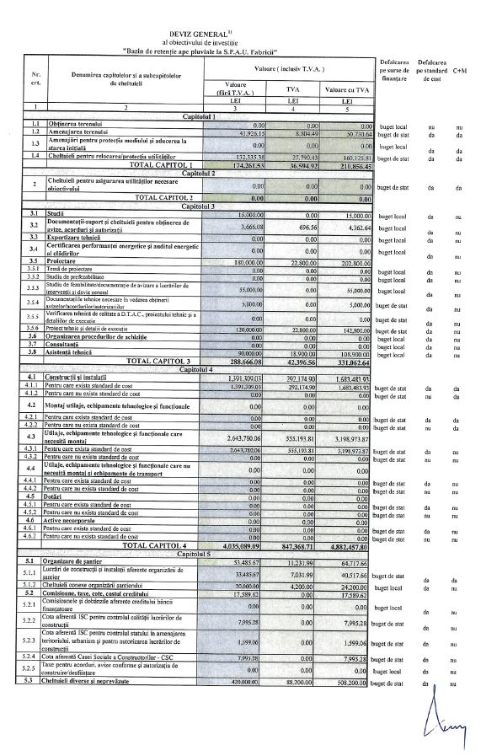

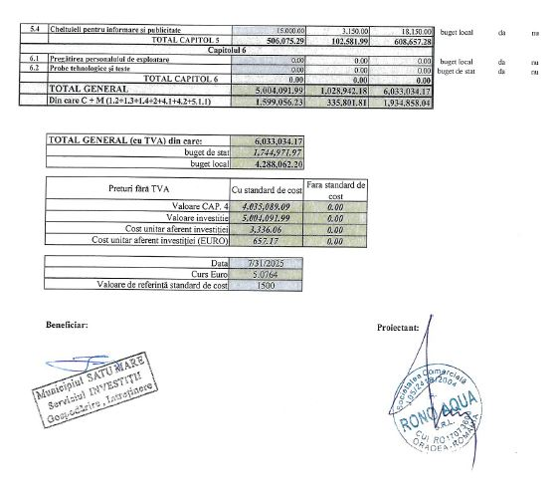

**PRIMAR**

**Kereskényi Gábor**

**Șef Serviciu**

**Ing. Szűcs Zsigmond**

Vizat spre neschimbare,

Președinte de ședință, Secretar general,

Întocmit în 2 ex.

Ing. Giurgiu Radu Mircea